Pain cocotte
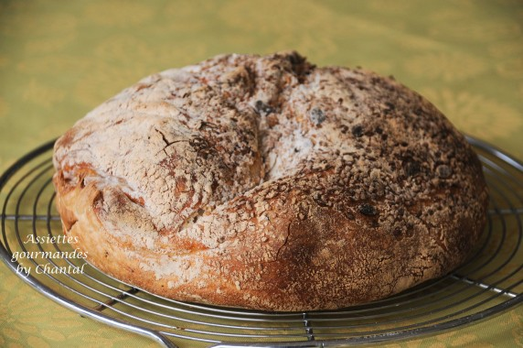
Ingrédients:
450 g de faine (j'ai fait avec de la farine "spécial pain" basique) + pour fariner plan de travail, 10 g de sel, 1 sachet de levure déshydratée, 35 cl d'eau, graines (sésame, lin..) ou polenta
Préparation:
Mettre la farine, le sel, la levure dans un saladier. Verser l'eau et mélanger rapidement l'ensemble. La pâte doit être très mouillée (on peut rajouter quelques cuillerées d'eau si ça semble trop compacte), très collante.
Couvrir et laisser lever pendant 16 heures dans un endroit tempéré.
La pâte doit avoir levé et on peut voir une multitude de petites bulles en surface.
Placer un torchon dans un récipient d'environ le même gabarit que la cocotte qui ira au four pour la cuisson du pain. Verser quelques graines et saupoudrer de farine.
Saupoudrer également le plan de travail de farine et verser rapidement la pâte; rabattre les bords vers le centre. Renverser ensuite sur le torchon avec les graines.
Couvrir et laisser lever de nouveau pendant 2 heures.
Préchauffer le four à l'avance à 250 °C pendant 45 minutes avec la cocotte vide placée à l'intérieur.
Après la 2de levée, renverser la pâte dans la cocotte très chaude en retirant le torchon dans l'opération.
Couvrir et mettre au four pendant 45 minutes.
Retirer le couvercle et laisser au four encore 10 minutes.
Sortir la cocotte du four, retirer le pain chaud et laisser refroidir sur grille.
www.assiettesgourmandes.fr

